Projet d’une banque de semences pour l’AJEDD au Bénin

Par Benjamin LISAN, le 11 Février 2014

Raisons pour la création d’une banque de semences
Cette banque de graine est pour la conservation de graines :
- de diverses variétés plantes alimentaires (maïs rouges, noirs, oranges …, diverses variétés de sorghos, d’amarantes, de patates douces, d’ignames …).
- de diverses variétés d’arbres : a) alimentaires _ néré …_, b) pour le bois, c) médicinaux, d) pour leur contribution à fertiliser les sols (Faiherbia albida, Acacia mangium …).
- De plantes médicinales.
- De plantes rares à protéger.

Indépendance et sécurité alimentaire

La logique de l’agroécologie, c’est la diversification des produits agricoles et donc, les banques de semences y jouent un rôle importante.
La création d'une banque de semences permettra aux agriculteurs de ne plus dépendre des importantes firmes semencières, les obligeant à racheter des semences chaque année, car celles _ qui leur sont imposées _ donnent des graines stériles et donc inutilisables pour un semis futurs.
Par le biais de cette banque des semences locales seront mises à disposition des agriculteurs qui ne dépendront plus de ces firmes. Ils gagneront ainsi en autonomie tout en luttant contre l'insécurité alimentaire que ces grands groupes imposent insidieusement. Cela permettra de créer une démarche solidaire [d’entraide] entre agriculteurs.

Préservation des espèces

Autre but : Environ 7 000 espèces d’arbres sont menacées d'extinction (Oldfield et al., 1998). Il est nécessaire de préserver les arbres qui sont classés soit comme Economiques, En danger ou Endémiques, ou une combinaison des trois catégories (les trois `E').

Faire connaître la banque, échanger des infos - l'approche "Jour de marché"
L’association AJEDD souhaite utiliser les jours de marché, pour faire connaître la banque de semence.
On utilisera l’approche "jour de marché" pour donner aux agriculteurs l’occasion de partager leurs adaptations et leurs améliorations des méthodes des champs agroforestiers, de d’autres nouvelles techniques culturales et favoriser ainsi sa diffusion. Non seulement lui mais également d'autres agriculteurs ont effectué des expériences informelles, par exemple, trouver les moyens les plus efficaces pour faire pousser des plants d'arbres dans les champs agroforestiers, vérifier les effets résiduels du compost sur les céréales cultivées au cours d’une deuxième saison, expérimenter des combinaisons d'engrais organiques et inorganiques dans les champs agroforestiers, et essayer de cultiver différentes et nouvelles variétés de cultures dans les champs agroforestiers.

Les rassemblements se tiendront deux fois par an, par exemple. Le premier jour de marché se tientdrapeu de temps après les récoltes, et les agriculteurs apportent un échantillon des différentes variétés de cultures (mil, sorgho, maïs, niébé, gombo, amarante …) qu’ils ont cultivées dans leurs champs agroforestiers. L’AJEDD stockera ces graines dans le local de la banque de semence. Le deuxième jour de marché se tiendra juste avant la saison des pluies. Parmi les graines stockées, les agriculteurs pourront choisir les espèce et les variétés qu'ils voudraient semer dans leurs champs agroforestiers, prenant en compte les améliorations survenues dans les conditions par suite de leurs efforts et les plants ayant été les plus producteurs et les plus résistants.

Chaque jour de marché aura un thème spécifique. Par exemple, un jour de marché sera, par exemple, consacré à la culture du sésame. Un autre thème sera l'utilisation des champs agroforestiers pour faire pousser des arbres directement à partir de la graine. A chaque jour de marché, il y a également une exposition des outils locaux utilisés pour creuser le trous ou gérer les champs agroforestiers. Cela permet aux agriculteurs d'autres régions de voir eux-mêmes quels outils peuvent être utilisés et d’apprendre où ils peuvent les acheter.

Les agriculteurs impliqués dans les marchés liés aux champs agroforestiers adhéreront à "l’Association des Jeunes Environnementalistes pour un Développement Durable" (AJEDD), principalement en vue de mobiliser l’appui financier ou matériel extérieur pour diffuser la technologie des champs agroforestiers et autres nouvelles techniques culturales. L'Assemblée générale de cette association se tiendra pendant les jours de marché.
Note : actuellement, le président de l’AJEDD, utilisait sa propre moto et achetait son propre carburant pour sillonner les villages, afin de diffuser son message et pour encourager les agriculteurs à partager leurs nouvelles expériences.

On souhaite que plus tard, beaucoup de visiteurs viennent à la ferme de l’AEDD. Mais les recevoir prendra beaucoup de temps. La solution trouvée sera de demander une "contribution" de chaque visiteur (en nature etc.). Ceux qui viennent de l'étranger sont invités à planter un jeune plant d'arbre, que l’AJEDD a fait pousser dans sa propre petite pépinière, et les groupes d’agriculteurs venant d’ailleurs sont invités à creuser quelques champs agroforestiers dans son champ. Cela constitue également une sorte de formation sur le tas.
L’AJEDD veut montrer que la dégradation environnementale n'est pas irréversible et qu'il est possible de gagner sa vie en cultivant au pays.

Création de la banque

Choix du site
Au moment de choisir l'emplacement d'une installation d'entreposage à long terme, il convient de prendre en considération un certain nombre de facteurs importants. Si la plupart d'entre eux tombent sous le sens, il n'est peut-être pas inutile de rappeler les principaux:

- Zone socialement stable, à portée du personnel de sécurité.
- Alimentation en électricité assurée et tension stable (pour les éventuels réfrigérateurs) (groupe électrogène ?).
- Sous-sol stable se prêtant au creusement des fondations, drainage adéquat et absence d'inondations.
- Pas d'installations de stockage de produits chimiques ou de combustibles dangereux à proximité.
- Accès facile aux installations de battage, de séchage et de nettoyage des semences récoltées (ces activités dégagent chaleur et poussière et ne doivent donc pas se dérouler dans le même bâtiment).

Construction de la banque de semences
Selon les plans, la banque de semences comprend un bâtiment principal contenant une chambre fraiche et un autre espace cloisonné réservé aux installations annexes. La construction de la structure extérieure de protection est conditionnée par les conditions climatiques locales, la réglementation en vigueur dans le secteur du bâtiment et les matériaux disponibles.
Il est toutefois possible d'employer d'autres méthodes lorsqu'il s'agit d'entreposer uniquement de petites récoltes.

Ventilation
En supposant que le magasin dispose d'espaces de circulation, le renouvellement de l'air dans la chambre fraiche, seul susceptible d'empêcher une élévation inconsidérée des températures, peut être assuré par des ventilateurs et des canalisations. L'air refroidi devrait être renouvelé 5 à 10 fois par heure.
L’unité de ventilation peut être utile pour faire baisser la température et l’humidité du local (mais elle dépend de la température et de l’humidité extérieure). (A voir).

Mesures de sécurité
Outre les deux machines frigorifiques et la génératrice de secours, il est recommandé d'équiper les réfrigérateurs de la chambre fraiche de quatre dispositifs supplémentaires destinés à garantir le maintien de leur température de fonctionnement, à savoir:
- un thermographe à enregistrement continu;
- un commutateur thermosensible déclenchant un signal sonore et visuel lorsque la température s'écarte de plus de 5 °C de la température prescrite;
- un commutateur thermosensible mettant les ventilateurs et les compresseurs hors circuit lorsque la température s'écarte de plus de 10 °C de la température prescrite;
- un fusible à cartouche en cire qui mette les ventilateurs et les compresseurs hors circuit lorsque la température atteint 40 °C.

En toutes circonstances, les éléments thermosensibles doivent être placés dans la partie supérieure du magasin. Leur coût global ne doit normalement pas excéder 3 000 dollars E.U. Il est aussi recommandé d'équiper les grands magasins à graines d'un détecteur de fumée intégré au système de ventilation.

En cas de panne des réfrigérateurs, l'inertie thermique (c'est-à-dire le temps nécessaire pour combler 67 pour cent de l'écart entre la température de service et la température ambiante) s'établit néanmoins à 4–5 jours. De plus, le changement de la température en soi n'a aucun effet préjudiciable sur la viabilité: la période de viabilité est une fonction de l'intégration de la température et du temps. Ainsi, en cas de panne complète du système frigorifique entraînant une hausse de la température jusqu'à la température ambiante en deux semaines, les conséquences ne sont pas plus graves que celles d'un retard de deux semaines de l'entreposage en magasin des semences séchées.

Il est aussi recommandé d'indiquer sur la porte que personne ne doit pénétrer dans le magasin.

Locaux et équipement annexes nécessaires au bon fonctionnement des magasins d'entreposage à long terme des semences
Avant d'entreposer des semences pendant de longues périodes, il faut les nettoyer, les faire sécher, les emballer (dans des enveloppes en papier), contrôler leur viabilité, leur pureté et leur teneur en eau et tenir à jour les registres les concernant. Si certains établissements destinés à abriter des banques de semences disposent déjà de laboratoires, de bureaux et d'équipements utilisables ou modifiables à cette fin, d'autres doivent être entièrement aménagés.
Quelle que soit l'importance des installations d'entreposage, il faut pourtant procéder aux mêmes opérations. Les superficies minimales recommandées ci-après sont fondées sur cette hypothèse, quoiqu'il soit possible, dans le cas d'un petit établissement, de les réduire quelque peu sans remettre gravement en cause l'efficacité de l'organisation.

Exemple de structure de la banque de semences :
Salle des machines (dispositif de réfrigération de la chambre froide) | 20 pour cent de la superficie de la chambre froide (pas moins de 10 m²)
Séchoir (quelle température à l’intérieur ?) |  | 15 m² ?
Salle de nettoyage des semences |  | 30 m² ?
Laboratoire d'essai des semences |  | 40 m² ?
Bureaux et archives |  | 40 m² ?
Salles d'entreposage (stockage à long terme ou pour un an) |  | 40 m² ?
Sanitaires et local d'entretien |  | 20 m² ?
Total (sauf salle des machines) |  | 185 m² ?

L'unité d'entreposage et de séchage (voir figures A 3.1 à A 3.5) comprendra les parties suivantes:
- Des fondations s'élevant de 50 cm (au moins) au-dessus du sol. Des tubes en PVC de 2 pouces de diamètre, enfouis dans du gravier grossier compacté sous la chambre froide à des intervalles de 50 cm environ, assurent le drainage et la ventilation sous plancher.
- Un toit séparé, constitué de feuilles de fibrociment (Ricalit ®) posées sur une armature en acier et installé sur des colonnes en béton armé de 30 × 30 cm. Tous les côtés sont laissés ouverts, afin d'assurer une bonne circulation d'air et d'éviter toute accumulation de chaleur sous le toit.
- Un séchoir (de dimensions intérieures d'environ 7 × 3 × 3 m) constituant une sorte d'antichambre de la chambre froide.
- Une chambre fraiche froide (de dimensions intérieures, isolant inclus, d'environ 6 × 7 × 2,5 m).

Récolte

Cas des espèces alimentaires :

On récoltera toujours les meilleurs semences, ayant le meilleur aspect visuel (graine non trouée, non moisie ou pourrie, récente). En général, elle se conservent bien en atmosphère sèche.

Cas des espèces d’arbres / forestières :

Concernant les graines d’arbres (surtout en forêt), il faut :

- Récolter uniquement les semences sur des arbres sains et vigoureux, raisonnablement bien conformés et présentant les signes d'une croissance moyenne ou supérieure à la moyenne.
- Si possible, choisir des arbres parvenus ou presque à maturité. Les arbres ayant dépassé ce stade doivent être évités, car ils produisent souvent des graines d'une faible viabilité.
- Eviter les arbres isolés d'essences naturellement allogames, car il est probable qu'ils ont subi une autopollinisation. En ce cas, les graines sont généralement peu nombreuses et ont une faible viabilité; en outre, les plantules produites sont fréquemment fragiles et mal conformées.
- Eviter de récolter dans des peuplements contenant de nombreux arbres médiocrement conformés, excessivement branchus, anormaux ou malades.

Cas des espèces rares à préserver et reproduire :

La quantité de semences récoltée et stockée doit être si possible :

- représentative de la diversité de l'espèce (d'où multiplication des provenances et des récoltes),
- suffisamment importante pour permettre des tests au laboratoire (de leur qualité germinative etc.),
- renouvelée au fur et à mesure de la diminution de la faculté germinative du lot,
- permettre de compenser un faible taux de germination in ou ex situ.

Afin de ne pas compromettre la reproduction in situ de l'espèce récoltée, seulement 20% à 25% des graines d'une plante ou d'une population sont prélevés. La rareté de certaines espèces, le peu d'effectifs les représentant et le faible taux de production de semences des individus, implique donc souvent plusieurs récoltes.

Deux types de récoltes sont effectués chaque saison :
- des récoltes conservatoires concernant les espèces rares et/ou menacées,
- des récoltes particulières dans le cadre de projets de recherche au conservatoire (en particulier pour des études de génétique des populations).

Dans ce dernier cas les récoltes nécessitent un échantillonnage précis des populations, individu par individu. Elles constituent un stock de semences important et représentatif de la diversité génétique d'une population.

Il est extrêmement important que les graines récoltées soient en bon état, non percées par les insectes foreurs (pas de trous visibles), non moisies ou pourries.

Traitement des fruits et graines

Prénettoyage

S'il s'agit d'opérations à petite échelle, les débris peuvent être enlevés à la main.
Le prénettoyage par flottation constitue une autre possibilité.
le prénettoyage pourrait être aussi accompli à l'aide de vibrateurs.

Note : les fragments de feuilles et de brindilles peuvent véhiculer des spores fongiques - par exemple de la maladie entraînant la chute des aiguilles - dont les semences elles-mêmes sont exemptes. Ces spores constituent une menace potentielle, non pas tant pour les semences que pour les jeunes pousses récemment germées et pour le matériel de reproduction en pépinière et les plantations avoisinantes. Il est plus facile d'enlever les impuretés avant qu'après l'extraction des semences.

Préséchage

Le préséchage consiste à entreposer délibérément et à faire sécher lentement à l'air les fruits et les graines qu'ils contiennent, de manière à faciliter l'étuvage, l'extraction et l'entreposage à long terme des semences. Les processus sur lesquels le préséchage influe sont la maturation des graines et la dessication des fruits.
Les fruits ne mûrissent pas tous en même temps, même s'ils proviennent de la même essence et de la même forêt. En conséquence, même lorsque la récolte a lieu à pleine maturité, il y a toujours une partie des graines saines qui ne sont pas complètement mûres. Si la période minimale de maturation est, chez certaines essences, de deux semaines, elle excède généralement 6 à 8 semaines.

Note : Pour assurer une ventilation convenable, on peut mettre les fruits, sans les tasser, dans des sacs ou des caisses ouverts, de sorte qu'ils puissent respirer normalement. Un séchage rapide ou excessif est à déconseiller. Le but consiste à garder les fruits vivants et sains le plus longtemps possible, de manière à permettre à leurs graines de parvenir à maturité. Il faut procéder à une inspection quotidienne des fruits et enlever ceux qui sont prêts à subir le traitement. Deux catégories de fruits nécessitent une attention particulière: les fruits charnus et les capsules. Les fruits charnus (drupes et baies) sont mûrs dès que la pulpe devient molle. Passé ce stade, la pulpe commence à se gâter et à fermenter, ce qui entraîne une détérioration des graines. En conséquence, dès que les fruits charnus deviennent mous, il faut extraire sans tarder leur graines. Quant aux capsules, elles sont à point dès qu'elles s'ouvrent d'elles-mêmes. Les graines extraites de force des capsules encore fermées ne sont généralement ni mûres, ni viables.
Le préséchage favorise une diminution progressive de la teneur en eau des fruits (et des graines).

Méthodes d'extraction

Les méthodes d'extraction des graines varient essentiellement en fonction des caractéristiques des fruits. Les fruits charnus sont soumis à un processus de dépulpage, qui combine habituellement un trempage dans l'eau et une abrasion sous pression ou modérée. Les cônes et autres fruits ligneux ou coriaces sont d'abord séchés jusqu'à ce que les écailles s'ouvrent ou que les graines se détachent du placenta du fruit; on les traite ensuite manuellement ou mécaniquement par culbutage ou battage, de manière à séparer les graines sèches des fruits secs.

Dépulpage

Le dépulpage des fruits charnus doit avoir lieu sitôt la récolte achevée, afin d'éviter que les fruits fermentent ou s'échauffent. La macération des petits lots de semences s'effectue généralement à la main. Après trempage, la chair est pressée à la main ou écrasée à l'aide d'un bloc de bois, d'un rouleau ou d'un presse-fruit. On peut aussi macérer la chair en la frottant contre ou à travers un tamis. On sépare habituellement la pulpe et la peau des graines par lavage dans différents tamis ou par flottation différentielle dans une cuvette profonde parcourue par un lent courant d'eau. Les semences tombent au fond, alors que la pulpe remonte à la surface.

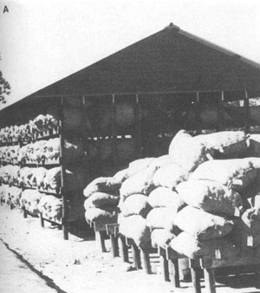  Hangars de préséchage (au deuxième plan) et claies à ciel ouvert (au premier plan) au Zimbabwe (Forestry Commission Zimbabwe). | 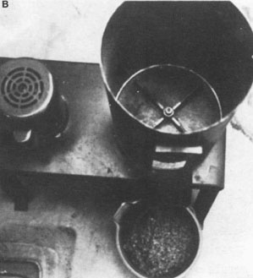  Séparateur Dybvig vu du dessus. La chair des fruits, détachée par la rotation du plateau nervuré, est évacuée par lavage, ce qui permet de récupérer les graines nettoyées. On règle le jeu en bordure de plateau de sorte qu'il soit inférieur aux dimensions des graines à nettoyer (USDA Forest Service).
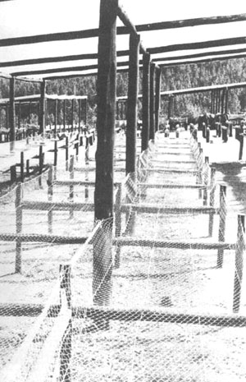 | 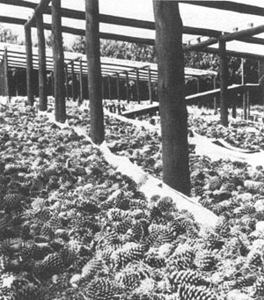  Séchage au soleil des pommes de pins sous une couverture en polythène transparent. (A) Base en treillis métallique que l'on recouvre de toile de jute. (B) A la fin du séchage, les cônes de Pinus taeda, entièrement ouverts, sont prêts à décortiquer (Forestry Commission, Zimbabwe).

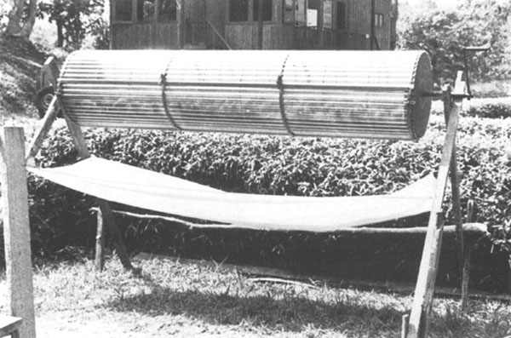
Séchage au soleil des cônes de Pinus kesiya et de Pinus merkusii dans des tambours rotatifs en Thaïlande (Centre d'amélioration des pins, Thaïlande).

Séchage des fruits à la chaleur naturelle

Le séchage, qu'il résulte de l'action d'une source de chaleur naturelle ou artificielle, est une étape essentielle de l'extraction des semences de nombreuses essences, et on y a presque toujours recours dans le cas des cônes ou fruits de pins ou d'autres conifères et des capsules d'eucalyptus. Cette opération doit imiter le processus de dessication naturelle, de sorte que l'eau présente dans les fruits soit éliminée de façon très progressive. L'air qui circule entre les fruits doit toujours être plus sec que les fruits eux-mêmes, ce qui nécessite une circulation d'air permanente (Turnbull, 1975c).

Séchage à couvert

Le séchage à couvert est la méthode de séchage la plus lente et la moins brutale. La technique est la même que celle du préséchage, à ceci près qu'elle n'est pas employée en combinaison avec un séchage ultérieur au soleil ou à l'étuve. Les fruits sont étalés sur une faible épaisseur dans des locaux bien ventilés. Il faut les retourner régulièrement s'ils se trouvent sur une surface pleine, ou encore les mettre de préférence dans des plateaux munis d'un fond en treillis métallique assurant une parfaite circulation de l'air.

Cette méthode convient parfaitement pour les cônes ou fruits et les fruits des essences qui résistent aux fortes températures impliquées. Elle est employée couramment pendant la saison sèche dans les régions à climat tropical, subtropical et tempéré chaud, où elle assure l'ouverture des fruits avec une totale efficacité et rend les séchoirs superflus. Elle est par contre beaucoup moins efficace dans les régions à climat tempéré froid et humide, où il est souvent nécessaire de la compléter, voire de la remplacer, par un étuvage.
Une des techniques les plus simples du séchage à l'air, qui nécessite un investissement minime en matériel, consiste à étaler les fruits au soleil sur des claies, des plates-formes ou des bâches.

Les principales dispositions à prendre sont les suivantes:
- Il faut remuer et retourner fréquemment les cônes ou fruits, afin qu'ils puissent sécher et s'ouvrir de façon uniforme et libérer leurs graines.
- Il faut être en mesure de mettre immédiatement les fruits à l'abri en cas de pluie, soit en les rentrant à l'intérieur, soit en les recouvrant temporairement.
- Il faut faire en sorte que les fruits ne s'échauffent pas trop lorsque leur teneur en eau est encore élevée. Cela peut nécessiter un préséchage à couvert ou la suppression, dans les premiers stades du séchage, des dispositifs destinés à piéger la chaleur ou à élever la température, tels qu'une base en tôle ondulée ou une couverture de verre ou de polythène. Ces problèmes d'échauffement excessif varient considérablement selon l'intensité de l'ensoleillement local et la résistance à la chaleur des essences concernées.
- Il faut enlever fréquemment les graines libérées par les fruits, de sorte qu'elles ne soient pas exposées trop longtemps à la lumière intense du soleil.
- Il faut protéger les graines contre les oiseaux, le rongeurs et les insectes, qui constituent une menace plus sérieuse à ciel ouvert que dans des locaux fermés. Les fourmis peuvent emporter une grande partie des graines d'eucalyptus si on ne les chassent pas avec vigueur de l'aire d'extraction, alors que les rongeurs et les oiseaux ont un goût prononcé pour les graines de pins.

Séparation

Une fois les fruits ou les cônes ouverts après séchage, certaines graines se détachent facilement à la suite d'un remuage manuel, de la rotation dans les séchoirs à tambour rotatif ou, dans certains séchoirs progressifs verticaux, de la chute des cônes d'un plateau sur l'autre. Toutefois, beaucoup de graines ne se détachent pas, en particulier dans le cas des techniques de séchage où les cônes restent immobiles. Il importe pourtant de les extraire le plus vite possible une fois le séchage terminé.
Dans le cas de certaines essences, un bon secouement manuel suffit pour extraire les graines restantes. Les capsules d'eucalyptus ont besoin d'être secouées vigoureusement, en particulier si elles ne sont pas complètement mûres, car l'abscission entre les graines et le placenta peut ne pas être achevée. Il arrive que l'on ne recueille que la seule balle lorsqu'on ne secoue pas les capsules encore vertes de façon appropriée. Les graines fécondes sont généralement attachées au placenta près du fond de la loge, de sorte qu'après dissémination de la balle, un examen superficiel peut laisser croire que les capsules encore vertes sont vides.
Il est possible d'extraire les graines en secouant les cônes dans des tamis à grosses mailles, mais certaines essences nécessitent des traitements plus énergiques. Les plus répandus sont le culbutage pour les conifères et le battage pour les feuillus.

Culbutage

Une culbuteuse consiste en un récipient ou tambour de section rectangulaire ou arrondie, tournant horizontalement sur son grand axe. Lorsqu'elle tourne, les cônes culbutent; des chicanes disposées à l'intérieur du tambour accentuent souvent le secouement et le culbutage. Les graines détachées des cônes ouverts passent à travers le solide treillis métallique dont sont faits les côtés de la culbuteuse et tombent dans une trémie ou des plateaux, ou encore sur un tapis roulant.
Les culbuteuses sont actionnées à la main ou mécaniquement, selon l'ampleur de la tâche. Certains tambours se ferment aux deux extrémités et doivent être vidés et remplis de nouveau à la fin de chaque cycle de culbutage. Les appareils plus modernes, dotés d'un cylindre incliné ouvert aux deux extrémités, permettent un fonctionnement continu. Le chargement a lieu à une extrémité et les cônes progressent lentement en tournant vers l'autre extrémité, où a lieu leur déchargement. La vitesse de rotation et l'inclinaison varient selon les essences. La vitesse de rotation influe sur l'intensité du roulement et du culbutage, alors que l'inclinaison détermine la durée du passage des cônes dans la machine. Il existe des culbuteuses de petit format faciles à transporter. Fisher et Widmoyer (1977) décrivent une petite culbuteuse d'une contenance de 18 litres de cônes, fabriquée à partir d'une machine à laver modifiée.

Une trop grande vitesse de rotation ou un remplissage excessif du tambour peuvent facilement endommager les semences. Il convient d'adapter la vitesse de rotation et la durée du traitement aux caractéristiques des cônes et des graines des essences manipulées. Il vaut mieux laisser quelques graines dans les cônes plutôt que de dépenser de l'argent à extraire des graines dont la plupart seront sérieusement endommagées.

Battage

L'extraction des graines des fruits secs de nombreuses essences de feuillus s'effectue par battage. Dans le cas d'essences comme Cercis, Catalpa, Robinia et Liriodendron, l'extraction des graines s'accomplit facilement en étalant les fruits sur une plate-forme, parfois sur une natte de paille ou sur un autre support convenable, et de les battre avec un fléau ou une perche mince.

Aux Philippines, les fruits qui ne libèrent pas facilement leurs graines sont mis dans un sac, puis battus. La séparation s'effectue à l'aide de tamis. Quelle que soit la grosseur des graines, on utilise un tamis à maille plus grande qu'elles pour les séparer des morceaux de fruits et des grosses impuretés et un tamis à maille plus petite qu'elles, qui les retient et laisse passer les fines impuretés.

Dans l'Etat de Sabah, les semences d'Acacia mangium, après séchage, sont séparées des gousses par rotation pendant 10 à 15 minutes dans une bétonnière avec des blocs de bois de 10 × 10 × 15 cm. On utilise également une bétonnière dans le cas des gousses d'Albizzia falcataria; toutefois, comme les graines de cette essence se détachent plus facilement des gousses, il n'est pas nécessaire d'ajouter de blocs de bois.
Il existe des batteuse conique à ressort, un tambour rotatif, une batteuse à fléaux et une batteuse à tambour muni de doigts. Beaucoup d'acacias dégagent une poussière très irritante pendant le battage, ce qui oblige les ouvriers à porter un équipement de protection.

Autres méthodes d'extraction

Il est parfois difficile d'extraire les semences de certaines essences, même après les opérations classiques de séchage et de culbutage ou de battage. Aux Philippines, il faut se servir d'une machette ou d'un couteau pour ouvrir les gousses dures indéhiscentes de légumineuses telles que Delonix regia, Pithecellobium saman, Cassia fistula, Cassia javanica et Parkia javanica, et l'on extrait les graines une par une . Les gousses de Pithecellobium saman sont sucrées et les termites s'en délectent; si on les met en tas à l'ombre, il ne reste bientôt plus que les graines parfaitement nettoyées.

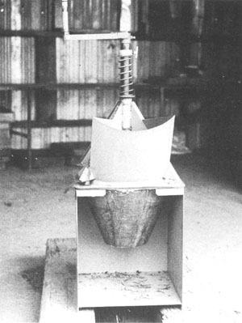  Modèle à main du “Resilient Tapered Thresher” (batteuse conique à ressort) fabriqué par Alf. Hannaford & Co. Ltd., Woodville, Australie méridionale, et utilisé pour les acacias des zones sèches (FAO/Division of Forest Research, CSIRO, Canberra). | 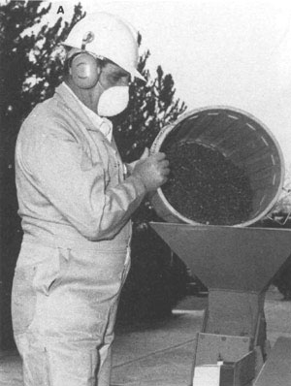
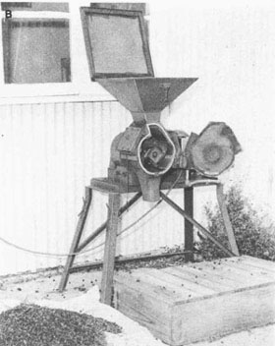 | 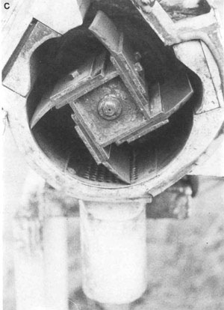
Batteuse CSIRO à fléaux de 15 cm: (A) alimentation de la batteuse; (B) vue générale montrant le matériel battu prêt pour le nettoyage; (C) vue des éléments essentiels (FAO/Division of Forest Research, CSIRO, Canberra).

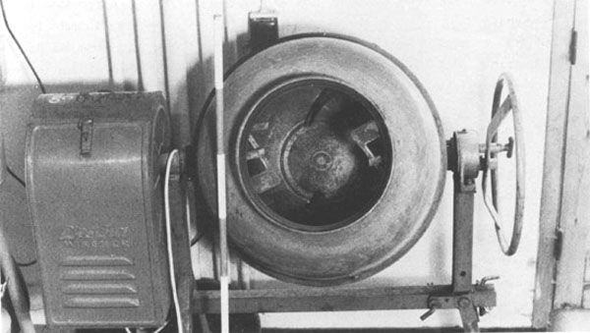
Bétonnière servant à éliminer les ailes (Centre des semences forestières de la DANIDA).

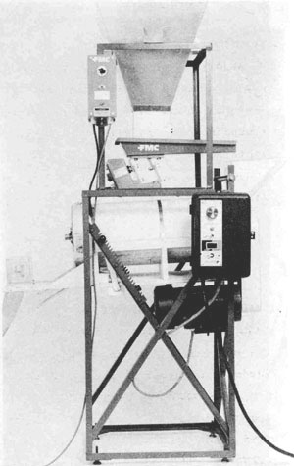  Appareil à désailer Missoula pour les petits lots de semences (USDA Forest Service). |   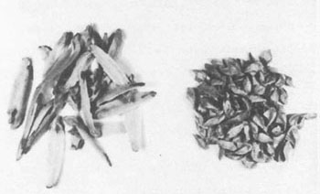  Liriodendron tulipifera avant et après désailage. L'amélioration est plus facile après cette opération (USDA Forest Service).

Traitement après extraction

Une fois les graines extraites des fruits, il faut encore leur faire subir un certain nombre de traitements avant d'être en mesure de les entreposer. Ainsi, il est indispensable de séparer les graines saines des graines vides et non viables ainsi que des fragments inertes de fruits et de débarrasser de leurs ailes les semences ailées de certaines essences (mais pas de toutes). Si les semences doivent être entreposées, il faut contrôler leur teneur en eau et, au besoin, la modifier. Si l'on désire obtenir une croissance uniforme du matériel de reproduction en pépinière, il faut en outre trier les semences selon leur taille.
Le matériel inerte prend inutilement de la place pendant l'entreposage et le transport et peut être à l'origine de la densité irrégulière des planches de semis en pépinière. Il risque en outre davantage d'introduire des ravageurs ou des maladies que les semences elles-mêmes; ainsi, les spores de la “chute des aiguilles” sont véhiculées par les morceaux d'aiguilles plutôt que par les graines. Le nettoyage à un haut degré de pureté est facile pour certaines essences, mais beaucoup plus difficile pour d'autres. Il n'est pas souhaitable de nettoyer les semences de certaines essences à un degré de pureté excédant un pourcentage donné; au-delà, on risque d'éliminer une quantité croissante de bonnes graines avec les impuretés (Goor et Barney, 1976). De plus, ce surcroît de nettoyage prend du temps et coûte cher. D'après Morandini (1962), il ne faut pas nettoyer les semences de Larix à un degré de pureté supérieur à 65 pour cent, car un nettoyage plus poussé entraîne une perte sévère de bonnes graines. Cela s'explique par le fait qu'en raison de la grande épaisseur du tégument par rapport à la dimension totale de la graine, les graines vides sont presque aussi lourdes que les graines pleines. Dans le cas de beaucoup d'essences d'eucalyptus, et notamment des sous-genres Monocalyptus et Idiogenes, il est difficile de séparer les graines fécondes de la balle libérée en même temps par les capsules. Les graines viables ont souvent une taille, une forme et une couleur très semblables à celles des particules de balle, et le rapport pondéral de ces particules aux graines viables varie d'ordinaire de 5 : 1 à 30 : 1 (Grose et Zimmer, 1958; Boland et col., 1980). En conséquence, les lots commerciaux de semences d'eucalyptus sont débarrassés des feuilles, des brindilles et des autres gros fragments, mais le reste des “graines” est constitué d'un mélange de balle et de graines; cette façon de procéder a l'assentiment de l'acheteur et du vendeur. Pour peu que les lots de semences soient accompagnés des résultats des essais indiquant le nombre de graines viables par unité de poids du mélange, l'utilisateur ne verra pas trop d'inconvénients à ce qu'ils contiennent une certaine quantité d'impuretés. Il faut donc faire preuve de retenue lors du nettoyage des semences destinées à un usage courant. Il est cependant nécessaire de nettoyer les semences si l'on emploie des techniques particulières (enrobage, semis de précision, etc.). Il est également indispensable de procéder à un nettoyage répété jusqu'à obtention d'un degré très élevé de pureté lorsque les semences sont destinées à des travaux de recherche portant sur la germination ou d'autres caractéristiques.

Désailage

Beaucoup d'arbres forestiers ont des graines ou des fruits ailés, et presque toutes les semences de conifères sont munies d'une aile, qui peut être longue et dure, mais aussi très courte et molle (Morandini, 1962; Turnbull, 1975c). Afin de faciliter le traitement et le semis en pépinière des semences, on enlève généralement cette aile lorsqu'elle est plus grande que la graine (ou le fruit).
Chez plusieurs genres de conifères, comme Thuja, Chamaecyparis ou Cupressus, les ailes sont petites ou difficiles à enlever; chez quelques genres comme Libocedrus, il est impossible d'enlever les ailes sans porter atteinte à la viabilité des graines (Stein et col., 1974). Si beaucoup de fruits ailés de feuillus tels que Casuarina, Betula ou Ulmus sont entreposés et semés tels quels, il est cependant possible de casser les ailes plus grandes des fruits de Swietenia, par exemple (Robbins, 1982b).
Lorsque les semences sont en quantités limitées, on peut enlever les ailes à la main; on peut ainsi frotter les graines entre les mains ou contre un tamis ou une surface rugueuse, les malaxer après les avoir mises dans un sac de toile, ou enfin, après les avoir placées entre deux morceaux de tissu ou dans un sac de toile sur une surface en caoutchouc, les écraser légèrement avec un rouleau (Stein et col., 1974; Turnbull, 1975c). Pour de grandes quantités, on a habituellement recours au désailage mécanique.
Les machines à désailer vont des modèles actionnés à la main aux grandes machines semi-automatiques fonctionnant en continu. On utilise fréquemment des mélangeurs de grain et des bétonnières. Le désailage mécanique, s'il est fait sans précaution, peut endommager les semences par écrasement, fendillement ou abrasion (Kamra, 1967; Wang, 1973).
La plupart des machines à désailer sont des dispositifs rotatifs munis de brosses ou de tampons qui pressent les graines contre la paroi d'un cylindre, ou encore de protubérances ou de tampons qui forcent les graines à passer à travers d'étroites ouvertures tout en retenant les ailes. Un jeu trop petit entre les brosses ou les protubérances peut provoquer l'endommagement des graines (Morandini, 1962). Lowman et Casavan (1978) décrivent une machine à désailer facile à nettoyer et spécialement destinée au traitement des petits lots de semences d'un poids inférieur à 5 kg. Elle consiste essentiellement en un cylindre garni de caoutchouc et en un arbre central muni de pales en caoutchouc pure gomme. Il est possible de régler l'inclinaison de sorte que les graines et les ailes puissent sortir de la machine sous l'effet de la pesanteur.
Nartov et col. (1979) décrivent une machine utilisée en U.R.S.S., qui permet à la fois d'éliminer les ailes et de nettoyer les graines. Elle est transportable et pèse 50 à 70 kg. Une trémie et une vis d'alimentation amènent les graines dans le dispositif de désailage, qui est muni de pales batteuses de type brosse. Un ventilateur élimine les ailes et les particules légères, pendant que les particules plus lourdes et les graines tombent sur une série de tamis inclinés de mailles variées. Les graines propres tombent ensuite dans différents récipients selon leur grosseur.
L'humidification avant désailage peut contribuer à limiter l'endommagement mécanique. Wang (1973) décrit une méthode employée au Canada, qui permet d'enlever sans dommage les ailes des graines de conifères. Elle consiste à mouiller les graines et à les laisser tremper dans l'eau pendant 20 à 30 minutes avant de les remuer avec une brosse douce ou une éponge dans une bétonnière en rotation. Isaacs (1972) utilise un principe similaire pour enlever les ailes des semences de pins. Les graines, au préalable humidifiées à raison d'environ 2 litres d'eau pour 45 kg de graines, sont mises dans une grande cuve, où des tubes à mouvement lent les remuent doucement. Les ailes absorbent l'humidité et se détachent des graines. Au Honduras, on utilise une petite bétonnière ou un tambour rotatif pour détacher les ailes de Pinus caribaea et de P. oocarpa après humidification. Le tambour doit avoir une contenance au moins deux fois supérieure à la quantité de semences à traiter et doit tourner à raison d'environ un tour toutes les deux à trois secondes (Robbins, 1983a, b). Les graines ailées sont placées à sec dans le tambour en rotation pendant 15 minutes; on les arrose alors lentement d'eau aussi régulièrement que possible sans arrêter le tambour, à raison d'environ l litre d'eau pour 50 litres de semences. On les laisse ensuite tourner dans le tambour pendant 45 minutes, puis on vide le mélange obtenu dans un plateau doté d'un fond de gaze et l'on sépare les graines des ailes. Cette technique est aussi fréquemment employée en Suède. Lors de ce traitement, les graines absorbent de l'eau, et il faut donc les faire sécher afin de leur redonner une teneur en eau acceptable.

Méthodes de nettoyage des semences

La grosseur, la forme, la densité, la couleur et la texture superficielle sont les principales caractéristiques qui permettent de distinguer les graines saines des matières inertes, et notamment des graines stériles et des graines vides. Ce travail de différenciation est plus ou moins aisé selon (1) le degré de différence entre les graines saines et la matière dont il faut les séparer et (2) le degré d'uniformité entre les graines elles-mêmes (Turnbull, 1975c). La couleur, la grosseur et la forme sont des critères utiles pour la séparation visuelle, alors que la plupart des machines à nettoyer les semences opèrent un tri en fonction de la grosseur et de la densité. Les méthodes de criblage opèrent un tri en fonction de la grosseur ou du diamètre des graines ou des particules; la séparation centrifuge dans un cylindre indenté, en fonction de la longueur des particules; les méthodes de flottation dans un liquide et de ventage ou de vannage, en fonction de la densité; et enfin les méthodes de nettoyage par friction, en fonction des différences de texture superficielle. Les machines à nettoyer modernes combinent souvent plusieurs méthodes, de manière à rendre l'opération plus efficace et plus rapide. Toutefois, c'est la nature et la quantité des semences à traiter qui déterminent si le nettoyage doit s'effectuer à la main, à l'aide d'un équipement improvisé ou au moyen de machines spécialisées. L'exposé des diverses méthodes de nettoyage et de calibrage présenté ci-après s'inspire de Turnbull (1975c).

Criblage

Dans la plupart des cas, ce procédé utilise un certain nombre de tamis dotés de perforations de grosseurs différentes et consiste en un tamisage graduel de particules de plus en plus fines. La grosseur des perforations n'est pas le seul facteur qui détermine la qualité et la quantité des semences nettoyées; parmi les autres facteurs importants figurent la précision des perforations, l'angle d'inclinaison des tamis, l'amplitude et la vitesse du mouvement des tamis et la qualité du nettoyage et de l'entretien du matériel.
Les tamis ou les cribles peuvent être constitués d'une plaque perforée plate ou d'un treillis métallique; il arrive même qu'ils soient tridimensionnels, comme les tamis en entonnoir. On peut se servir de tamis à main pour nettoyer de petits échantillons, mais on utilise généralement une série de cribles à secousses pour procéder à un nettoyage à grande échelle.
Au Brésil, on utilise avec succès des tamis à maille d'environ 12,5 cm pour séparer la balle des semences d'Eucalyptus grandis; ces tamis retiennent 84 pour cent des bonnes graines et éliminent 89 pour cent de la balle (Cavalcanti et Gurgel, 1973).
Tri en fonction de la longueur
Le criblage est une technique de séparation des semences en fonction de leur diamètre. Les tamis ne permettent cependant pas de procéder à un fractionnement en fonction de la longueur, ce que permet par contre un cylindre indenté. Cette machine, qui sert à séparer les bonnes graines des, impuretés, est aussi employée en agriculture pour trier les mélanges de semences et peut aussi servir au calibrage des graines.
Le dispositif consiste en un tambour rotatif horizontal légèrement incliné et en un bac de triage amovible. La surface intérieure comporte de petites indentations hémisphériques rapprochées. Les petites particules sont expulsées dans les indentations par la force centrifuge et peuvent être récupérées. Les grosses particules s'écoulent au centre du tambour sous l'effet de la pesanteur. Selon la nature des impuretés, les semences peuvent être triées par l'intermédiaire des indentations ou par récupération à la sortie du tambour.

Ventage

Le nettoyage par ventage est une technique très importante et largement utilisée. Elle est fondée sur le principe voulant que tout objet peut flotter dans un courant d'air de vitesse suffisante.
La séparation au moyen d'un courant d'air repose sur trois comportements possibles des particules: elles peuvent tomber, flotter ou s'élever. Ce comportement dépend de leur poids, de leur résistance à la circulation de l'air (c'est-à-dire de leur volume et de leur forme) et de la vitesse à laquelle l'air se déplace.
L'opération de ventage est souvent connue sous le nom de “vannage”. Sous sa forme la plus simple, elle consiste à lancer les graines en l'air par un jour de vent. Les diverses fractions se séparent et l'on récupère celles qu'on désire conserver. A l'intérieur, on peut remplacer le vent par le courant d'air produit par un ventilateur.

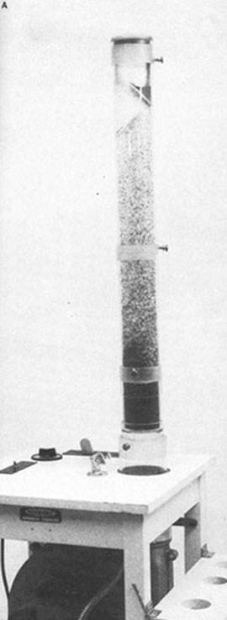 | 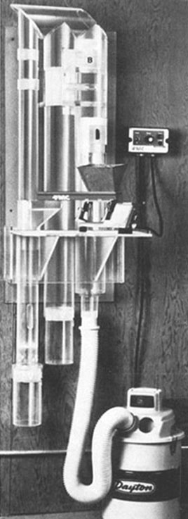
Souffleurs à semences de laboratoire fonctionnant à l'electricité: (A) South Dakota Blower (Division of Forest Research, CSIRO, Canberra; photographie de Allan G. Edwards); (B) Barnes Tree Seed Separator (International Reforestation Suppliers).

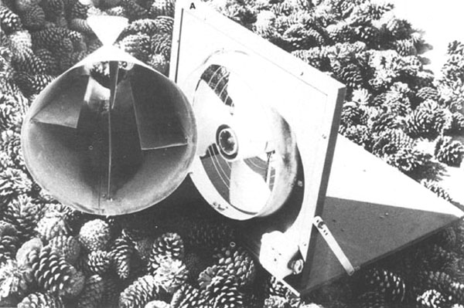
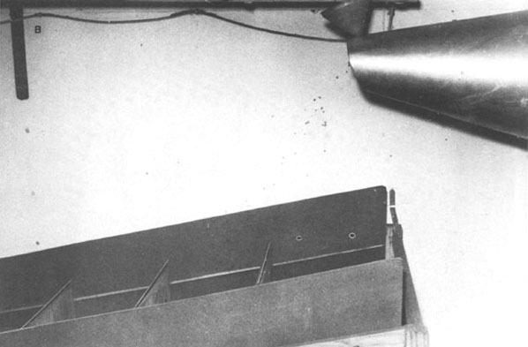
Nettoyeuse de semences de fabrication locale utilisée au Zimbabwe: (A) vue intérieure du cône protecteur muni de déflecteurs; (B) en service, vue du réceptacle compartimenté (Forestry Commission, Zimbabwe).

Le vannage à la main a été employé avec succès en Thaïlande pour séparer les bonnes graines des graines vides de Pinus kesiya (Bryndum, 1975). Le tri initial est complété par un second vannage de la fraction rejetée. Des essais d'incision ont montré que la proportion de bonnes graines, qui s'établissait à 82 pour cent à l'origine, s'élevait à 98 pour cent dans la fraction améliorée, alors que la fraction rejetée (correspondant à quelque 10 pour cent du volume total) ne contenait que 18 pour cent de bonnes graines, soit environ 2 pour cent de l'ensemble des bonnes graines du lot de semences. Il fallait 8 minutes pour vanner 1 kg. La perte des bonnes semences les plus petites et les plus légères au cours du processus de séparation ne tire généralement pas à conséquence, puisque ces graines germent d'ordinaire lentement et qu'elles manquent de vigueur.
La fabrication de vanneuses simples ne soulève pas de difficultés, et Yim (1973) décrit un de ces appareils entièrement fait avec des éléments en bois et qu'on utilise en Corée. Les souffleurs de laboratoire sont soit de type pneumatique - un ventilateur placé près de l'entrée d'air pousse l'air dans le système - soit de type aspirateur - un ventilateur placé près de la sortie d'air aspire l'air hors du système, créant ainsi un vide partiel. On peut se procurer de petits souffleurs de laboratoire tels que la nettoyeuse “Brabant” et l'aspirateur “Kamas”.
Un autre souffleur à semences d'usage répandu est le South Dakota Blower. Cette machine s'inspire du principe selon lequel un échantillon de semences, lorsqu'il est mis en suspension dans un courant d'air ascendant d'une vitesse donnée, se divise en une fraction légère qui est entraînée vers le haut et en une fraction lourde qui retombe. Ces deux fractions peuvent être récupérées indépendamment l'une de l'autre. Il est en outre possible de réduire davantage l'hétérogénéité de la fraction lourde en la soumettant à un deuxième ventage plus énergique. Cela permet d'obtenir une fraction légère, une fraction moyenne et une fraction lourde. Dans le South Dakota Blower, le dispositif de ventilation consiste essentiellement en une soufflerie centrifuge, dont la sortie est reliée à l'extrémité inférieure d'un tube vertical de quelques centimètres de diamètre intérieur et d'environ 50 cm de long. L'échantillon est placé sur une fine gaze métallique en bas du tube. Un clapet incorporé permet de régler le courant d'air à la vitesse considérée comme optimale pour l'essence traitée. Les particules légères sont propulsées vers le haut et retenues par des chicanes placées dans le haut du tube, alors que les particules plus lourdes restent dans le fond.
Edwards (1979) décrit un souffleur plus perfectionné, mis au point au Canada. Il consiste en quatre tubes de plexiglas de différents diamètres, dans lesquels l'air circule donc à des vitesses diverses. En choisissant la combinaison de tubes appropriée, il est ainsi possible d'utiliser cette machine pour séparer les semences de la balle, ou encore les semences viables des semences vaines. Elle donne de bons résultats avec les grosses semences, par exemple d'Abies amabilis, mais pas avec les semences légères et très petites, comme celles de Betula ou de Chamaecyparis.
Au Zimbabwe, on a mis au point une nettoyeuse maison en ajustant un cône en aluminium muni de déflecteurs internes sur un ventilateur domestique à vitesse constante (Seward, 1980). Les semences sont projetées par l'extrémité étroite du cône dans un réceptacle compartimenté; les graines pleines tombent dans le compartiment le plus proche et les graines vides ainsi que les impuretés plus légères, dans les compartiments suivants. Dans les îles Salomon, on s'est servi d'une vanneuse semblable de conception locale, qui elle aussi utilise le courant d'air produit par un ventilateur électrique, pour éliminer les débris et les graines vides des lots de semences sèches de Swietenia macrophylla et de Campnosperma brevipetiolata (Chaplin, 1984).
Beaucoup de nettoyeuses de semences fonctionnent à la fois par vannage et par criblage. Un crible à grosse maille élimine d'abord les débris les plus gros, puis un tamis à maille plus petite retient les semences et laisse passer les particules fines; ensuite, la fraction des semences passe à travers un courant d'air transversal ou presque vertical produit par un ventilateur, ce qui a pour effet d'éliminer la balle et les graines vides. Les vanneuses-cribleuses, ou tarares, sont des machines essentielles des installations de nettoyage des semences. Ces tarares vont du petit modèle à deux tamis au modèle de précision moderne, qui comporte plusieurs cribles supérieurs et inférieurs et effectue jusqu'à trois vannages par opération.

Flottation

Le nettoyage par flottation repose sur le principe voulant que la densité des semences d'une espèce donnée varie selon que ces semences sont pleines ou vides.
On distingue deux méthodes principales:

    - La méthode de la densité, qui utilise des liquides dont la densité est intermédiaire entre celles des graines vides et des graines pleines. La densité des liquides utilisés est en général inférieure à 1,0, de sorte que les graines pleines coulent et que les graines vides et les débris légers flottent.
    - La méthode de l'absorption, qui consiste à plonger l'ensemble des semences dans l'eau. Quoiqu'au début toutes les semences flottent, les graines pleines, qui sont en mesure d'absorber de l'eau et donc de s'alourdir, finissent par couler. Le temps de trempage peut varier de quelques minutes à plusieurs heures. Cette méthode est précieuse lorsqu'il existe très peu de différences entre les densités des graines pleines et des graines vides. Elle oblige toutefois à faire sécher de nouveau les semences après triage.

Les techniques de flottation permettent de séparer les graines gâtées par les insectes, endommagées mécaniquement ou encore vertes des graines mûres pleines. La méthode de la densité est applicable uniquement si l'on dispose d'un liquide de densité convenable qui ne soit pas nocif pour les semences. L'application de cette méthode et les problèmes rencontrés sont examinés par Simak (1973); on peut trouver les résultats de cette étude ainsi que l'exposé d'une méthode - mise au point par le même auteur - qui permet de séparer les graines pleines viables des graines pleines vaines en introduisant une forme de prégermination aux pages 232–235.
Nettoyage par friction
Si beaucoup de débris peuvent être éliminés par vannage et criblage, il est cependant difficile d'enlever les fragments de feuilles, les particules de résine et les autres débris qui ont une dimension et une densité semblables à celles des semences.
Le nettoyage par friction repose sur le principe selon lequel tout objet tombant ou glissant sur une surface subit un certain frottement. Le mouvement de la particule est proportionnel à son poids et à un coefficient de friction qui dépend de la nature de sa surface et de la surface sur laquelle elle se meut. Le tri entre les semences et les débris s'effectue sur une courroie inclinée en toile ou en caoutchouc, selon le principe voulant que l'angle nécessaire à la mise en mouvement des semences diffère de l'angle nécessaire à la mise en mouvement des débris. Une courroie avançant de façon continue vers le haut amène les semences à descendre sous l'effet de la pesanteur, et les débris plus légers à monter sous l'effet du frottement.
Hergert et col. (1971) décrivent une machine à friction permettant le nettoyage de petites quantités de semences forestières.

Triage par gravité

Cette méthode est fondée sur une combinaison des caractéristiques pondérales et superficielles des particules à trier. Elle est de plus en plus employée pour le triage et le calibrage des semences forestières.
Le séparateur à gravité exploite un principe de flottation. Un mélange de semences est répandu à l'extrémité inférieure d'une table perforée inclinée. L'air, propulsé à travers la surface poreuse du plateau et le lit de semences par un ventilateur, stratifie les semences en différentes couches selon leur densité, les semences et les particules de matière inerte les plus légères se rassemblant dans la couche supérieure et les plus lourdes, dans la couche inférieure. Une oscillation de la table amène les semences à se mouvoir à des degrés divers sur le plateau; les graines les plus légères flottent vers le bas sous l'effet de la pesanteur et se déversent à l'extrémité inférieure de la table, alors que les graines les plus lourdes gravissent la pente en raison de leur contact avec le plateau oscillant et se déversent à l'extrémité supérieure.
On a essayé de recouvrir le plateau de toile de lin, de plastique et de treillis métallique afin de répartir uniformément l'air au-dessous des semences et d'exercer une poussée correcte sur les graines les plus lourdes, qui sont au contact direct du plateau. Dans le cas des petites graines, ce sont les tissus serrés, tels que la toile de lin, qui donnent les meilleurs résultats. Sur les séparateurs à gravité modernes, il est possible de contrôler la vitesse d'alimentation, l'inclinaison de la table dans deux directions, la fréquence d'oscillation ainsi que la force de l'air; en ce qui concerne ce dernier paramètre, le contrôle s'effectue de façon différentielle en divers points du plateau. Grâce à la combinaison de ces différents contrôles, on peut adapter l'appareil à la manipulation d'un grand nombre d'essences et de lots de semences (Thomas, 1978).
Le séparateur à gravité permet de séparer les particules de même densité mais de grosseur différente, ou de même grosseur mais de densité différente. Par contre, il ne permet pas de séparer efficacement des particules qui n'ont ni la même taille, ni la même densité, par exemple des grosses particules de faible densité et des petites particules très denses. On a constaté qu'il convenait parfaitement à l'élimination de la balle de certaines semences d'eucalyptus et au calibrage des semences de pins (Guldager, 1973). Alors que le degré de pureté des semences non nettoyées d'Eucalyptus grandis est d'environ 10 pour cent, il s'établit à 95 pour cent avec 95 pour cent de germination après traitement au séparateur à gravité.
Autres méthodes de nettoyage
Un certain nombre d'autres méthodes de nettoyage des semences ont été employées à titre expérimental, mais ne sont pas encore très répandues à l'échelle de l'exploitation. Il s'agit, entre autres, du nettoyage par séparateurs électroniques et électrostatiques, séparateurs magnétiques, séparateurs électroniques de couleurs et tables à secousses, qui séparent les semences selon leur angle de rebond contre des parois fixes. Ces méthodes sont décrites par Klein et col. (1961) et Oomen (1969).
Il est possible de débarrasser efficacement les semences d'Ochroma de leur bourre en plaçant la masse non nettoyée sur un tamis métallique de 0,3 mm de maille et en mettant le feu à la bourre (Goor et Barney, 1976). Le feu se propage et les semences tombent à travers les mailles du tamis. On obtient de bons résultats lorsqu'on fait tomber les semences dans une cuvette d'eau. L'huile inflammable contenue dans la bourre brûle en dégageant une chaleur intense, et les expériences réalisées au Honduras ont montré qu'il était indispensable de bien étaler la bourre en couche mince pour éviter d'endommager les graines (Robbins, 1982b). On a aussi essayé d'employer cette méthode pour débarrasser les semences de Populus de leur bourre, mais on a constaté qu'elle endommageait plus de 50 pour cent des graines de ce genre.
Les graines de Prosopis sont souvent enrobées dans une matrice gommeuse à l'intérieur des gousses. Pour obtenir des semences propres, on peut procéder de la façon suivante: (1) on enlève un côte de la gousse à l'aide d'un couteau; (2) on fait tremper le contenu de la gousse dans une solution normale a 10 pour cent d'acide chlorhydrique pendant 24 heures; (3) on lave à l'eau pendant une heure et on fait sécher directement au soleil; et (4) on bat ou l'on pile la masse séchée afin de séparer les semences propres de l'enveloppe gommeuse. Cette méthode a été employée avec succès en Inde, où elle a permis d'obtenir des semences propres avec un taux de germination de 65 pour cent en 12 jours (Vasavada et Lakhani, 1973).

Calibrage

Les dimensions des semences d'une même espèce varient sous l'effet des conditions d'environnement pendant le développement de la graine et de la variabilité génétique normale. Le développement des semences immédiatement après germination est directement en rapport avec leur taille, et il est donc souvent profitable de calibrer les semences afin d'obtenir en pépinière des plants qui lèvent et se développent de façon uniforme. Le calibrage facilite aussi souvent le semis mécanique des semences. Il y a toutefois lieu d'être prudent dans le cas des semences récoltées dans des vergers à graines dotés d'un nombre restreint de clones. Comme les variations de grosseur et de forme des semences est en partie d'origine génétique, le calibrage des graines provenant de ces vergers peut conduire à une différenciation génétique excessive et à une perte de diversité génétique à l'intérieur de chacune des fractions obtenues par ce procédé (Simak, 1982).
Les méthodes de calibrage ne diffèrent guère des méthodes de nettoyage. Le criblage, le triage en cylindre, le vannage, la flottation et la séparation par gravité sont des traitements qui permettent de calibrer efficacement les semences forestières.
Quoique le calibrage en lui-même soit une opération relativement simple, il est nécessaire, avant d'y procéder, de traiter convenablement les semences de certaines essences. C'est ainsi qu'il faut débarrasser les fruits du teck de leur épicarpe spongieux et enlever les tubes du calice des diptérocarpacées pour tirer pleinement parti du calibrage. Les noyaux nettoyés de Gmelina arborea ont été calibrés au moyen de tamis à mailles carrées de 7,9 et de 11 mm (Woessner et McNabb, 1979); la germination variait de 84 pour cent pour la catégorie des noyaux les plus petits à 111 pour cent pour celle des noyaux les plus gros (il y a d'ordinaire une à trois graines par noyau).

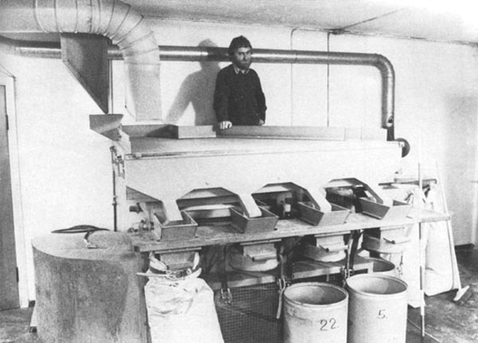
Vanneuse-cribleuse de semences utilisée à Humlebaek, au Danemark (Centre des semences forestières de la DANIDA).

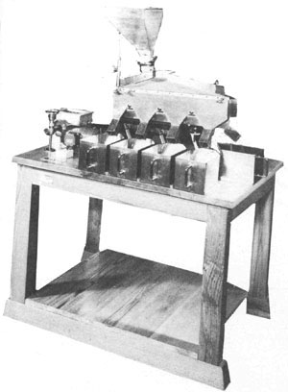
Séparateur de semences à gravité Damas (Damas Maskinfabrik, Danemark).

Contrôle de la teneur en eau

Une fois les semences nettoyées et calibrées, elles sont prêtes à être semées dans la pépiniére. Toutefois, si l'on a l'intention de les entreposer, il est nécessaire de contrôler leur teneur en eau et, au besoin, de la ramener au niveau le mieux approprié à l'entreposage de l'essence en question. Le dépôt de traitement des semences doit être équipé d'appareils de contrôle de la teneur en eau adéquats. Les méthodes de contrôle de ce paramètre sont décrites aux pages 281–285.
Pour ce qui est des semences orthodoxes*, c'est-à-dire de la plupart des semences de conifères et de nombreuses semences de feuillus, un ajustement de la teneur en eau signifie un nouveau séchage. Ce traitement est décrit à la section suivante. Assez rarement, et uniquement dans le cas des semences récalcitrantes* qui doivent être entreposées avec une forte teneur en eau, il peut être nécessaire d'humecter les graines de sorte que la teneur en eau atteigne le niveau le plus approprié à l'entreposage. Ainsi, on a obtenu des résultats encourageants en faisant tremper dans l'eau des semences d'Acer pseudoplatanus pendant deux ou trois jours, puis en les réfrigérant immédiatement après et en les entreposant à environ -7 °C dans des sacs de plastique (Barner, 1975b). Dans le cas d'autres genres tels que Quercus ou Castanea, après avoir fait sécher modérément les semences à couvert de manière à les débarrasser de leurs enveloppes ou de leurs organes involucraux, il peut être avantageux de les faire tremper, afin de ramener leur teneur en eau à un niveau optimal (par exemple 40 à 45 pour cent pour Quercus robur; Holmes et Buszewicz, 1956; Suszka et Tylkowski, 1980) avant de les entreposer dans un local frais et humide.

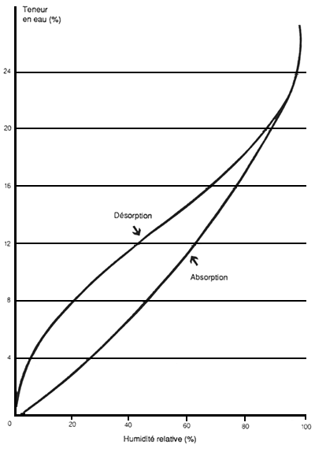  Teneur en eau d'équilibre (sur la base du poids frais) des grains de blé, montrant les courbes séparées correspondant à la désorption et à l'absorption (source: Harrington, 1970). | 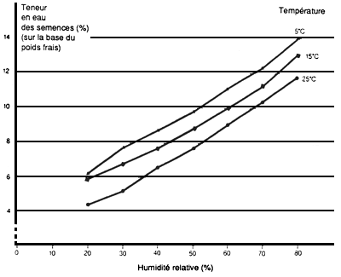  Teneur en eau de semences fraîches de Pinus palustris (récolte de 1938, Mississipi) en équilibre avec l'air à diverses températures et humidités relatives (données tirées de Wakeley, 1954, avec conversion des teneurs en eau en % sur la base du poids frais).

Conservation des semences

Les récoltes sont stockées selon 3 modes de conservation, en chambre fraiche (~15 à 20°C), au réfrigérateur à 4°C, et lyophilisées. (Voir si l’on a les moyens, dans un congélateur à -20°C).
- Les semences conservées à 4°C constituent la collection active. Cette conservation permet d'effectuer les tests de routine, les tests de viabilité et la mise au point des protocoles de germination.

Si possession d’un congélateur :
- La collection de référence est représentée par les lots conservés au congélateur. Les semences sont également testées afin de vérifier leur comportement germinatif après plusieurs années de stockage.

Note : Les congélateurs conviennent en fait à l'entreposage des très petites récoltes de semences, en particulier lorsque l'installation comprend un congélateur de secours et un petit groupe électrogène. Ils peuvent aussi constituer une solution temporaire pendant la construction d'une installation plus importante. Cependant, ils ne sont apparemment pas adaptés à la conservation à long terme des grosses récoltes de semences.

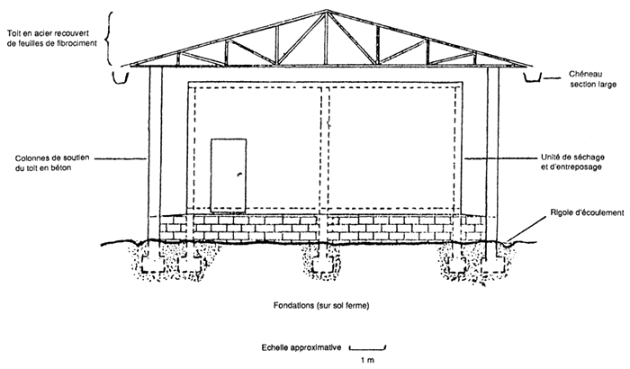
Plan d'une unité d'entreposage à long terme, vue de face.

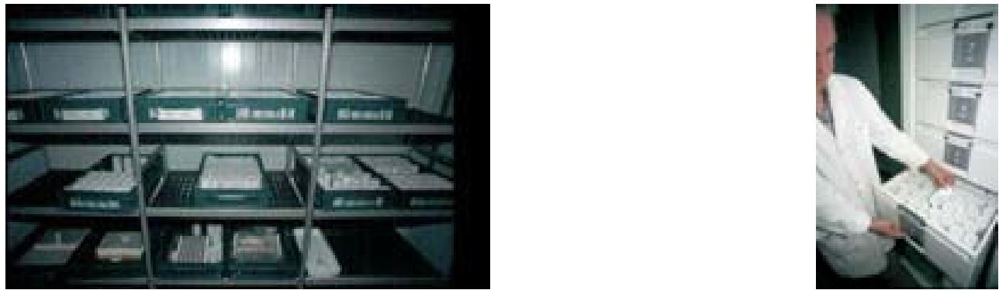
Le stockage des lots en chambre froide ou frigo. Le stockage des lots en congélateur.
Photo B. FAYE, GGE-MNHN Photo B. FAYE, GGE-MNHN

- Enfin la lyophilisation est destinée à la conservation à long terme.

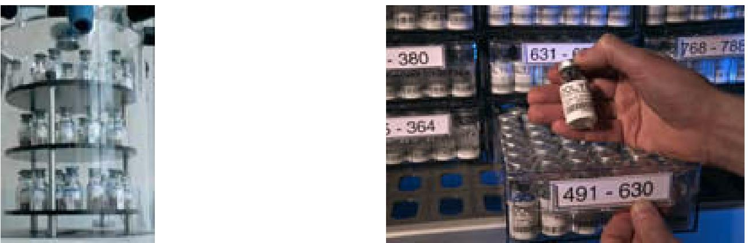
Lyophilisation des lots.  Photo B. FAYE, GGE-MNHN | Stockages des lots lyophilisés en chambre froide ou frigo.  Photo P. GOETGHELUCK pour « Ca M'intéresse ».

Stockage

Stockage à court terme

Le stockage à court terme et la régénération constituent des moyens de valeur de protection de quelques espèces et représente la seule approche à grande échelle disponible pour des espèces possédant une intolérance à la dessiccation, les semences de Type III (c'est-à-dire récalcitrantes dans leur comportement au stockage), comme par exemple de nombreux Dipterocarpacées et chênes (Pritchard, 2002).

Stockage à long terme

les prédictions de longévité des semences de quelques espèces d'arbres, basées sur des études extensives, sont de l'ordre de nombreuses décennies (Tompsett, 1986; Tompsett et Kemp, 1996; Medeiros et al., 1998). Par exemple, la collection de base de la FAO d'espèces de stabilisation des terres basée à Wakehurst Place a très peu décliné en terme de viabilité depuis le stockage initial dans le milieu des années 80. Ceci confirme que le stockage des semences constitue une proposition attractive pour la conservation de nombreuses espèces d'arbres.
Toutefois, les données de base sur la capacité au stockage (tolérance à la dessiccation et longévité) des semences d'arbres sont très limitées (Hong et al., 1998; Dickie et Pritchard, 2002; Tweddle et al., 2002), comme le sont également les informations de base sur le contrôle de la germination de semences d'arbres, y compris (pour quelques espèces) la méthode par laquelle la dormance peut être diminuée.

Types d’entreposage pour préserver la viabilité des graines

Il ne faut jamais remplir jusqu'en haut les divers récipients servant à l'entreposage temporaire des fruits. Il est recommandé de ne mettre que 10 à 20 kg de fruits dans chaque sac, afin de faciliter la circulation de l'air ainsi que la manutention pendant le transport.
Les sacs en toile de jute lâche et les sacs à linge en tulle de nylon assurent une bonne ventilation latérale. Toutefois, il vaut mieux utiliser des sacs en toile de coton serrée dans le cas des capsules d'eucalyptus ou des fruits d'essences à très petites graines, au cas où les fruits s'ouvriraient pendant le transport. Les grands paniers ajourés permettent une parfaite circulation de l'air entre les cônes ou les autres gros fruits et peuvent être fabriqués avec des matériaux locaux (métal, osier, bambou, rotin, etc.). Il est possible d'améliorer la ventilation des fruits mis en tas en disposant des “cheminées” en lattes de bois non jointives au milieu des tas. Le retournement quotidien des fruits mis en tas ou des sacs assure la ventilation des fruits les moins exposés.
S'il n'est pas possible de transporter les fruits en une seule fois jusqu'au dépôt de traitement des semences, il faut prévoir leur entreposage temporaire sur place, dans des hangars ou sous des abris. Les abris protègent les fruits de la pluie et, pour certaines essences, d'un trop fort ensoleillement. Ils doivent être ouverts sur les côtés ou sinon bien ventilés; les sacs doivent être bien espacés sur des claies ou suspendus à des crochets, de manière à assurer une libre circulation de l'air. L'accrochage présente l'avantage supplémentaire de protéger les fruits contre les rongeurs. Si l'entreposage s'effectue en plein air, il est possible de recouvrir les fruits d'une bâche en toile ou d'une feuille de polyéthylène. Si la campagne de récolte s'effectue par temps sec mais pas trop chaud, il n'est pas nécessaire de recouvrir les fruits. Il ne faut jamais empiler les sacs les uns sur les autres en gros tas.

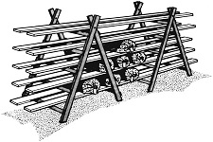  Claies de stockage temporaire des cônes utilisées couramment en Amérique du Nord (Services forestiers du Canada et de la Colombie-Britannique). | 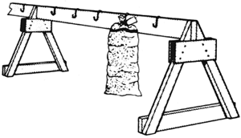

Les tests de routine réalisés sur les semences

Dans un futur, plus lointain :

Exemple de test sur la viabilité des semences :
Avant stockage des semences, un test de coloration des embryons viables au 2,3,5¬ triphenyltetrazolium chloride (TTC) peut être effectué (le produit colore en rouge les tissus vivants qui respirent). Ce test déterminera la qualité du lot et anticipera sa capacité germinative future. Il n'est pas pratiqué de manière systématique du fait des difficultés de mise au point des protocoles de coloration et de sa lecture. De plus, cette technique détruit l'embryon de la semence.

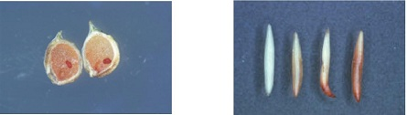
Ranuncuius nodif~orus L.  Photo C. GR1VEAU, CBNBP-MNHN | Crepis foetida L.  Photo C. GR1VEAU, CBNBP-MNHN
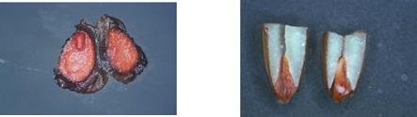
Aconitum napeiius L.  Photo C. GR1VE AU, CBNBP-MNHNN | Stipa pennata L.  Photo C. GR1VEAU, CBNBP-MNHN

Le test de germination est dans la plupart des cas préféré car il est plus fiable et permet d'obtenir des plantes adultes cultivées ensuite au jardin et pouvant redonner des semences.

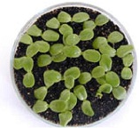

Test de germination de Xeranthemum
cyiindraceum Sibth. & Sm. L.
Photo Ph. BARD1N, CBNBP-MNHN

Ces tests nécessitent l’existence d’un laboratoire, équipé d’un microscope, d’un mesureur d’hygrométrie des graines, de divers réactifs.

Bibliographie

- Les semences d'arbres et le projet de banque de semences du millénaire²⁴, Hugh W. Pritchard²⁵ et Simon H. Linington², http://www.fao.org/docrep/005/y4341f/Y4341F08.htm#TopOfPage
- Bases de données pour les banques de semences, FAO, http://www.fao.org/docrep/006/u2240f/U2240F09.htm ‎
- Guide de manipulation des semences forestières, FAO, http://www.fao.org/docrep/006/ad232f/ad232f18.htm
- Sacandé, M., Pritchard, H.W., Ouedraogo, L.G. & Dulloo, E.M. 2002 (in press). An agenda for seed research on Sub-Saharan African Forest Genetic Resources (SAFORGEN) listed tropical trees: a critical role for the African Tree Seed Centres and the seed science community. Plant Genetic Resources Newsletter.
- Dickie, J.B. & Pritchard, HW. 2002. Systematic and evolutionary aspects of desiccation tolerance in seeds. Pp 239-259 In: Desiccation and survival in plants: drying without dying. M Black and HW Pritchard (eds). CABI Publishing, UK.
- Dudley, A., Wood, C.B. and Pritchard HW. 2001. Quantification of dryland tree seed storage behaviour. Kigelia africana. The Project on Handling and Storage of Recalcitrant and Intermediate Tropical Forest Tree Seeds, Newsletter No. 9, 6-11. Published by IPGRI/DFSC.
- FAO / IPGRI (1994). Genebank Standards. Food & Agriculture Organisation of the United Nations / International Plant Genetic Resources Institute, Rome.
- Hong, T.D., Linington, S.H. and Ellis, R.H. 1998. Compendium of Information on Seed Storage Behaviour. Volumes 1&2. Royal Botanic Gardens Kew, UK.
- Linington, S.H. and Pritchard, H.W. 2001. Genebanks. p 165-181. In: Encyclopaedia of biodiversity. Volume 3. S Levin (editor-in-chief ). Academic Press.
- Medeiros, A.C.S., Probert, R.J., Sader, R. and Smith, R.D. 1998. The moisture relations of longevity in Astronium urundeuva (Fr. All.) Engl. Seed Science and Technology 26, 289-298.
- Oldfield, S., Lusty, C. and MacKinven, A. 1998. The World List of Threatened Trees. World Conservation Press, Cambridge, UK. 650 pp.
- Pritchard, H.W. 2002 (in press). Classification of seed storage `types' for ex situ conservation in relation to temperature and moisture. E. Guerrant, K Havens, M. Maunder (eds). Island Press, USA
- Sacandé, M., Pritchard, H.W. and Dudley, A.E. 2002 (in press). Germination and storage characteristics of Prunus africana seeds. New Forests.
- Tompsett, P.B. 1986. The effect of temperature and moisture content on the longevity of seed of Ulmus carpinifolia and Terminalia brassii. Annals of Botany 57: 875-883.
- Tompsett, P.B. and Kemp, R. 1996. Database of tropical tree seed research (DABATTS). Database contents and user manual. Royal Botanic Gardens Kew, UK.
- Tweddle, J.C., Turner, R.M. and Dickie, J.B. 2002. Seed Information Database (Release 2.0, Jan. 2002). http://www.rbgkew.org.uk/data/sid
- Wood, C.B. and Pritchard, H.W. 2002 (in press). Germination characteristics of fresh and dried Hyophorbe lagenicaulis seeds. Palms.
- Wood, C.B., Pritchard, H.W. & Lindegaard K. 2002 (in press). Seed cryopreservation and longevity of two Salix hybrids. CryoLetters.
- Innovation locale au Burkina Faso dans la vulgarisation agriculteur-à-agriculteur, http://www.worldbank.org/afr/ik/french/friknt77.htm

Annexe : techniques de récolte de graines sur arbres

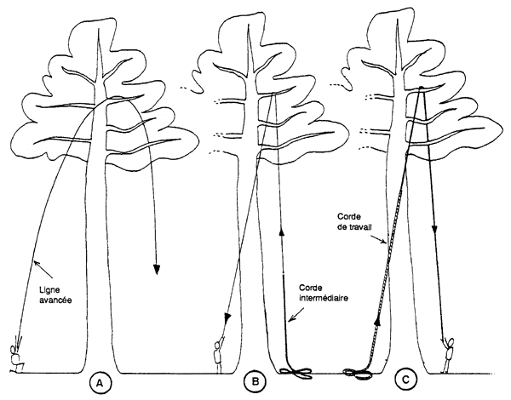

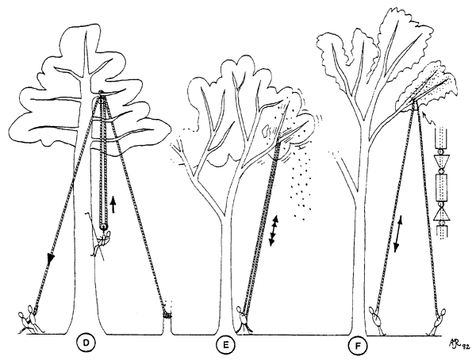
Technique de la ligne avancée. (A) à (C) illustrent les différentes étapes conduisant du lancer de la ligne avancée à la mise en place de la corde de travail. (D) à (F) illustrent les divers usages possibles de la corde de travail: (D) installation d'un palan pour hisser un homme dans la cime; (E) secouement des branches; (F) sciage des branches à l'aide d'une scie flexible (A.M.J. Robbins).

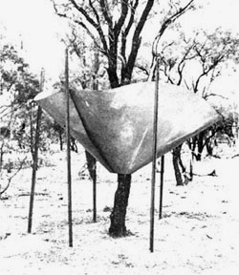
Entonnoir servant à recueillir les graines d'Acacia aneura près de Charleville, Queensland, Australie (FAO/Division of Forest Research, CSIRO, Canberra).

Il existe un grand nombre d'outils à long manche qui permettent au récolteur d'atteindre depuis le sol les fruits portés par les branches hors d'atteinte. Une perche munie d'un crochet peut servir à faire ployer les branches. On utilise des râteaux, des scies, des ciseaux, des crochets ou des sécateurs montés sur un long manche pour détacher les fruits ou couper les petites branches fructifères. Les manches légers et rigides, en bambou, en aluminium ou en plastique, mesurent généralement 4 à 6 m de long. Pour atteindre des fruits situés au-delà de 6 à 8 m (intervalle pour lequel il existe encore des perches d'un seul tenant), on a mis au point des perches à sections multiples télescopiques, munies d'une cisaille à leur extrémité (Turnbull, 1975b). D'après Robbins et col. (1981), les fruits ou les cônes portés par les plus basses branches de certaines essences contiennent souvent peu de graines en raison de l'insuffisance de la pollinisation à ce niveau, et il est par conséquent préférable de récolter les fruits à partir, au moins, de la moitié de la hauteur de l'arbre. La possibilité d'employer efficacement des outils à long manche depuis le sol dépend pour beaucoup de la forme et de la densité de la cime des arbres semenciers.
Une corde lancée par-dessus une branche fructifère selon la méthode décrite précédemment peut servir à briser cette branche plutôt qu'à la secouer. Il faut alors employer une corde plus grosse. Il vaut mieux n'avoir recours à cette méthode qu'à titre exceptionnel. Elle endommage les arbres, favorise l'action des insectes et la propagation des maladies et, dans le cas des pins et d'autres essences dont les graines mettent deux ans à parvenir à maturité, détruit la production semencière de l'année suivante en permettant de récolter celle de l'année en cours.
Plusieurs sortes de scies flexibles ont été employées avec succès pour couper des branches depuis le sol. Un modèle, décrit par Anon. (1979), consiste en un câble de coupe articulé d'environ 1 m de long, comportant des dents en acier au carbone ajustées avec précision, et en deux cordes de manœuvre en polypropylène d'environ 10 m de long. Un poids de sécurité rempli de sable permet de lancer une des cordes de manœuvre par-dessus la branche. Un modèle plus ancien dont la fabrication a été interrompue, la scie “commando”, servait à couper avec efficacité les branches d'eucalyptus en Australie (Boden, 1972). A l'aide de cet outil, deux personnes parvenaient à scier rapidement et aisément des branches d'un diamètre pouvant atteindre 20 cm.

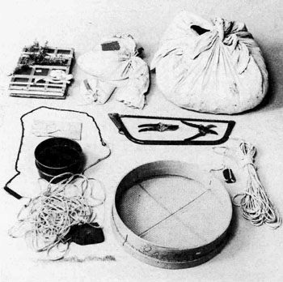
Matériel de récolte de graines d'Acacia utilisé en Australie. De haut en bas et de gauche à droite: presse pour spécimens botaniques et étiquettes, petit sac contenant des semences propres, grand sac de récolte, toile de récolte de 2 × 2 m, scie flexible, gants de cuir, scie à archet, sécateur, tamis fin avec bac récepteur, grand tamis, corde à lancer avec poids (FAO/Division of Forest Research, CSIRO, Canberra).

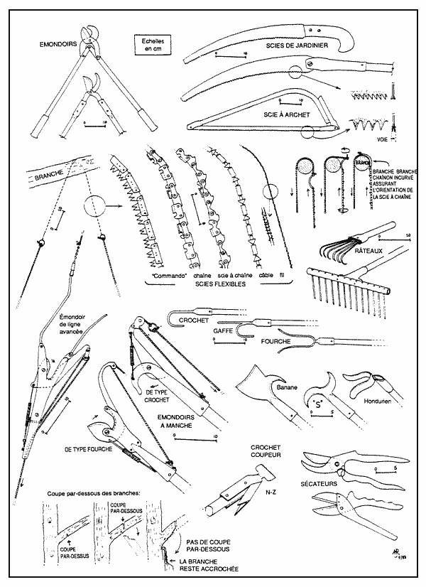
Scies, sécateurs, râteaux et autres outils à main utilisés pour la récolte des fruits (A.M.J. Robbins).

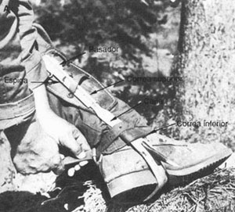  Crampons pour grimper aux arbres: (A) mise en place; (B) escalade (Service canadien des forêts). | 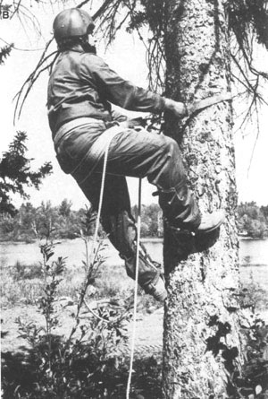
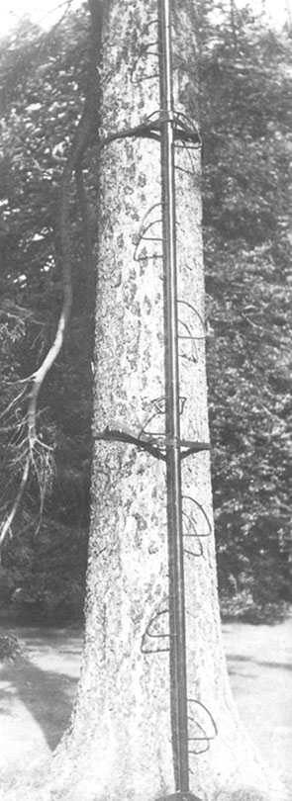  Echelle à deux montants et à éléments multiples utilisée au Canada: (A) mise en place autour de l'arbre de la chaine destinée à fixer le dessus du premier élément; (B) démontage de l'échelle par le grimpeur suspendu à une câble de sécurité (Service canadien des forêts). | 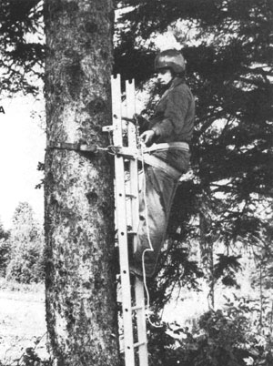  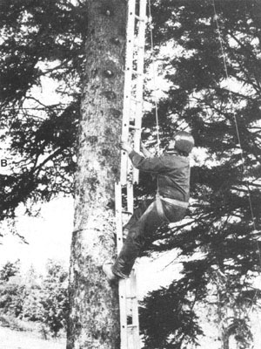  Echelle à un seul montant et à éléments multiple utilisée au Danemark (Forest Seed Centre de la DANIDA).
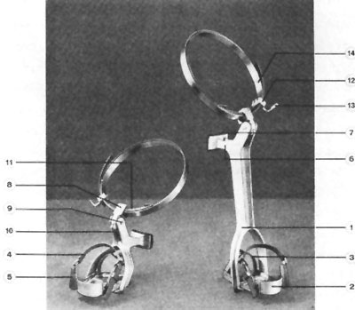
Diverses pièces du “vélo à arbre”, ou “Baumvelo” (H. Schneebeli & Co.).
1. Etrier  2. Cale-pied  3. Courroie d'empeigne  4. Courroie de cou-de-pied  5. Tendeur de courroie  6. Appui  7. Coussinet en caoutchouc | 8. Tête articulée  9. Cheville d'articulation  10. Ressort en spirale  11. Ressort à lames  12. Dispositif de serrage  13. Levier de blocage  14. Ruban d'acier
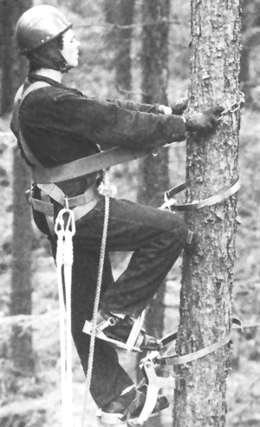  Emploi du “Baumvelo” avec harnais, casque et cordes de sécurité (British Forestry Commission). | 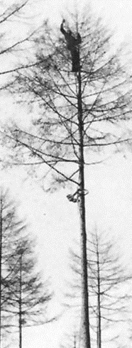  Récolte à la main des cônes de Larix en Grande-Bretagne. Noter la présence d'un aide chargé d'assurer le grimpeur avec un câble de sécurité et le “Baumvelo stationné” à la base de la cime (British Forestry Commission).

Annexe : Précautions particulières concernant les semences récalcitrantes dans les régions tropicales humides
Comme nous l'avons vu dans le présent chapitre, la préservation de la viabilité des semences soulève un certain nombre de problèmes, dont la plupart sont encore accentués dans le cas des essences récalcitrantes des régions tropicales humides. En effet, les semences de ces essences ont une durée de vie limitée et ne tolèrent ni les températures trop basses (inférieures à 20 °C), ni la réduction de leur teneur en eau au-dessous d'une valeur relativement élevée. La majorité des semences des régions tropicales humides sont récalcitrantes et, en raison de leur tendance à s'altérer pendant le transport, sont rarement utilisées pour le reboisement en dehors de leurs pays d'origine. Même les semences récoltées et utilisées sur place peuvent se détériorer en quelques jours si l'on ne prend pas certaines précautions indispensables. Les récolteurs ont une marge de manœuvre relativement étroite. Les principales précautions à prendre sont les suivantes (Ng, 1983):

Ventilation. Les graines récalcitrantes (et leurs fruits) respirent activement et nécessitent par conséquent une bonne ventilation. Entassées en grandes quantités, ces semences meurent rapidement par suffocation, épuisement physiologique, prolifération fongique et échauffement excessif. Si elles sont placées dans des sacs en plastique, il faut laisser ces sacs ouverts ou y percer des petits trous. On peut les mettre dans des paniers ou des sacs en toile, bien que ces récipients soient d'ordinaire plus volumineux ou plus coûteux. Il n'est pas facile de trouver le juste équilibre entre une ventilation adéquate et la préservation de la teneur en eau (voir ci-dessous).

Température. Il faut éviter les températures inférieures à 20 °C et supérieures à 35 ° C. Les basses températures sont presque inévitables en cas de transport aérien, à moins que les semences soient placées dans la cabine pressurisée. Les hautes températures peuvent résulter de la respiration ou d'un ensoleillement direct. Une ventilation efficace permet de dissiper la chaleur accumulée par respiration. Les semences récalcitrantes ne doivent jamais être exposées au soleil.

Teneur en eau. Les semences récalcitrantes se détériorent lorsque leur teneur en eau diminue de manière trop marquée ou encore trop rapidement. C'est ce qui se produit souvent pendant le transport dans des véhicules découverts en raison du déplacement d'air. Dans ces circonstances, il importe de réduire la grosseur et le nombre des orifices de ventilation dans les récipients. Il est recommandé de recouvrir les récipients ouverts de papier journal ou de linges, de manière à réduire la dessication engendrée par le déplacement d'air.

Organisation de la pépinière. Avant que la récolte commence, il convient de prévenir les pépinières destinataires, de sorte que les planches de germination soient prêtes à temps. Les graines récalcitrantes doivent être semées le plus tôt possible après récolte.

Longs périples. Les campagnes de récolte de semences récalcitrantes ne doivent pas excéder quelques jours. Si le périple doit malgré tout se prolonger, il faut alors s'efforcer d'inspecter chaque jour les semences déjà récoltées et de prendre les mesures qui s'imposent. En cas d'altération et de prolifération fongique, il convient d'éparpiller les semences afin d'assurer une meilleure ventilation. Il faut séparer les fruits charnus gâtés des fruits sains et enlever immédiatement la pulpe. Il faut en outre se débarrasser des capsules dès qu'elles sont suffisamment ouvertes pour permettre l'extraction de leurs graines. Si les graines commencent à germer pendant le voyage, il est néanmoins possible de les préserver en les entreposant dans des récipients rigides ou des paniers tapissés de papier journal ou d'un autre matériau absorbant et en maintenant une humidité suffisante. Certaines semences se détériorent si rapidement que la meilleure façon de les transporter consiste peut-être à les conserver dans un milieu humide propice à leur germination.

Le groupe d'experts des ressources génétiques forestières de la FAO a produit des listes mises à jour d'espèces prioritaires sur la base de leur valeur réelle ou potentielle ainsi que des taxons et populations à un niveau mondial, régional et/ou national²⁸. Comme autre exemple, 27 pays africains sub-sahariens ont identifié 62 espèces prioritaires pour le travail (y compris la recherche sur les semences), la liste SAFORGEN (voir Sacandé et al., 2002). Ces espèces, qui sont de valeur en fournissant des fruits comestibles, des fourrages, du bois d'œuvre et d'agrément ou d'artisanat ou des produits autres que le bois, appartiennent à 51 genres et 27 familles, représentant ainsi une biodiversité considérable.

